**《计算动力学》课程大作业**

**（第三组）**

**院 系**：航天航空学院

**教 师**：刘 岩 副教授

**组 员**：李金优 ( 2017310962)

吴 开 ( 2016 )

初东阳 ( 2015 )

彭 恒 ( 2017310926 )

2018年6月11日

**目 录**

一、 大作业选题与分工 3

1.1 大作业选题 3

1.2 大作业小组成员分工 3

二、 文献调研 4

2.1 Newmark方法背景 4

2.2 调研改进的Newmark方法 4

2.3 参考文献 12

三、 STAP90程序的三维实体单元扩展与结果后处理 13

3.1 扩展的STAP90程序框架介绍 13

3.2 扩展程序详细说明 16

3.1.1 三维一阶实体单元（C3D8）功能扩展 16

3.1.2 三维二阶实体单元（C3D20）功能扩展 20

四、 STAP90程序时间积分功能扩展 27

# 大作业选题与分工

## 大作业选题

* 文献调研模块：

**选项1：调研Newmark法或广义alpha法的改进方案 （李金优、吴开）**

选项2：调研子空间迭代法或Lanczos法的改进方案

* 编程模块：

**选项1：增加一种高阶三维实体单元(商业软件中已实现的) （彭恒）**

选项2：增加一种壳单元(商业软件中已实现的)

**选项3：增加时间积分的功能(采用调研所得方法) （初东阳）**

选项4：增加特征值求解的功能(采用调研所得方法)

**选项5：结果输出成后处理软件可以读取的形式 （彭恒、初东阳）**

* 实际冲击问题有限元软件分析模块

选项1：选用合适的本构模型和参数（可查找文献），模拟子弹穿透苹果的过程， 确认结果的正确性，与实际结果图片对比，分析子弹速度的影响；

**选项2：查找手机结构资料，建立简化模型并详细讨论假设的合理性，进而模拟手机跌落过程，分析结果的合理性 （吴开、李金优）**

## 大作业小组成员分工

通过小组成员协商讨论，确定了本次大作业的选题内容（见1.1节**紫色部分**），具体分工如下：

* 李金优主要负责调研Newmark法的改进方案，吴开参与查阅一些资料，相应部分报告由李金优负责完成；
* 初东阳负责增加STAP90程序的时间积分功能，按要求输出后处理软件可以读取的结果，完成相应部分报告；
* 吴开主要负责手机跌落问题的有限元模拟，李金优协助查阅一些资料，相应部分报告由吴开负责完成；
* 彭恒负责增加STAP90程序的高阶三维实体单元计算功能，按要求输出后处理软件可以读取的结果，完成相应部分报告，并最终汇总报告。

# 文献调研

## Newmark方法背景

对于运动方程二阶常微分方程组，用在有限元动力分析中，由于矩阵阶数较高，方法可分为直接积分法与阵型叠加法。直接积分法的两个基本概念为：将在求解域内任何时刻都应满足运动方程的要求，代之以仅在一定条件下近似地满足运动方程；在一定数目的区域内，假设位移、速度和加速度的近似函数形式。在直接积分法中，逐步积分法是一种近似地求解方法，由于每一步存在舍入误差，直接积分法存在稳定性问题，评判方法的稳定性可分为条件稳定与无条件稳定。对于一般结构动力学问题，系统的响应主要受低阶阵型控制，高阶阵型的贡献很小，则需要在高频段具有一定的可控的数值阻尼，以有效地滤除虚假的高频阵型对系统响应的影响，同时在低频段的数值阻尼尽可能小，以保证精度[1]。

Newmark方法是直接积分法的一种，速度与位移关系为：



其中，和可取不同值化为各种方法，当，时为trapezoidal rule。在导出Newmark积分格式时，使用的是时刻的运动方程，因此为隐式方法。当，时为无条件稳定，为一阶精度；当，时才具有二阶精度，但此时算法没有人工阻尼。Newmark方法的阻尼由参数控制，而不是时间步长，比如当，时，阻尼会随值增大而增大，且由于低阶模态会被强烈影响，Newmark方法的阻尼性质不如Houbolt和Wilson方法[2]。

## 调研改进的Newmark方法

Newmark方法由Newmark在1959年提出，Hilber在1977年提出对于线性问题 ，给出初始条件，， 用一步差分可得到算法：



其中，是自由变量控制稳定性和数值阻尼。当时，算法可写成，为放大矩阵，通过分析的特征值，当时，可得到当取正值时存在阻尼，当时可以成功解决弹性激波传播问题。

当自变量设为，相应的，时可得到时为非条件稳定。从下图的谱半径和阻尼系数可见，改进的Newmark方法，相对Wilson方法，在低频情况阻尼较小更精确，而在高频又有很强阻尼。但是这种方法只讨论了线性问题，且外力为0，没有展开普适的讨论。

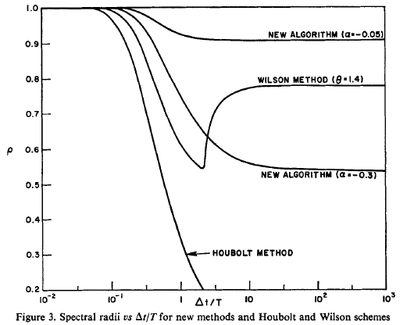

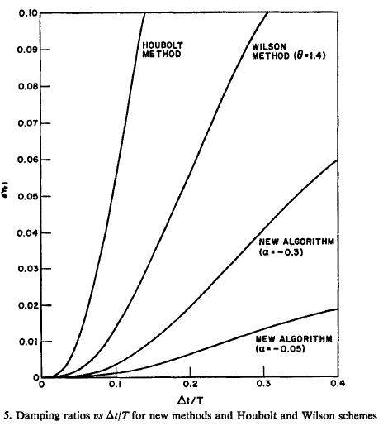

线性分析中非条件稳定的方法可以用于非线性分析，但是在大变形和长时间范围响应求解中，在给定的时间步长内可能不能保持稳定。Trapezoidal rule是Newmark方法的特例（，）,为二阶精度。1985年Bank提出将Trapezoidal rule和向后欧拉法结合处理一阶系统，20年后，2005年Bathe提出将此方法用于二阶系统，即在线性分析中都无条件稳定的Trapezoidal rule和Wilson-θ方法结合，将一个单步时间分成两个分步，分别使用这两种方法，提供稳态解[3]，来解决trapezoidal rule不能工作的情况。相比传统的Newmark和广义α法，此种方法只选择时间步长，不设置其他参数。第一个分步算法为：



代入到时刻的运动方程，隐式求解。第二个分步为3点向后欧拉法：



同理，一个时间步可以被分为n个分步，当时，可认为连续进行两次trapezoidal rule，第三分步用Houbolt方法结合处理。默认Bathe方法为 。对比两分步组合方法、三分步组合方法、trapezoidal rule、Wilson θ方法的周期延长率和幅度衰减率，可以看出三分步方法对比两分步方法，幅度衰减率大很多，所以可认为的两分步方法是典型的Bathe方法，处理线性问题是无条件稳定且二阶精度。Bathe方法允许长时间步积分，具有更好的精度，处理线性与非线性问题都是很有效的解决方法，现在被广泛用于结构分析和液体-结构分析。

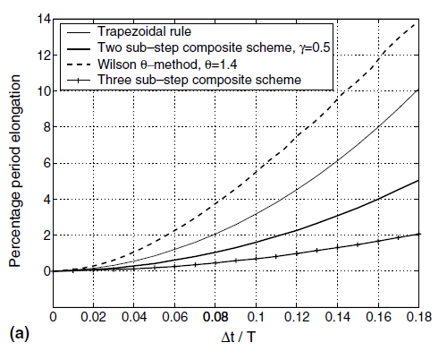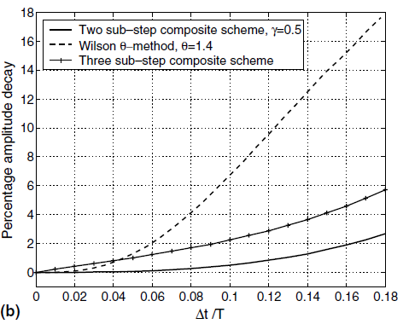

2012年Bathe提出可令，则对于



则有组装刚度阵，可以简化存储和计算。将和的Bathe与Newmark方法的谱半径、周期延长率和幅度衰减率相比较，可见结果性质很好，而与的性质十分接近。

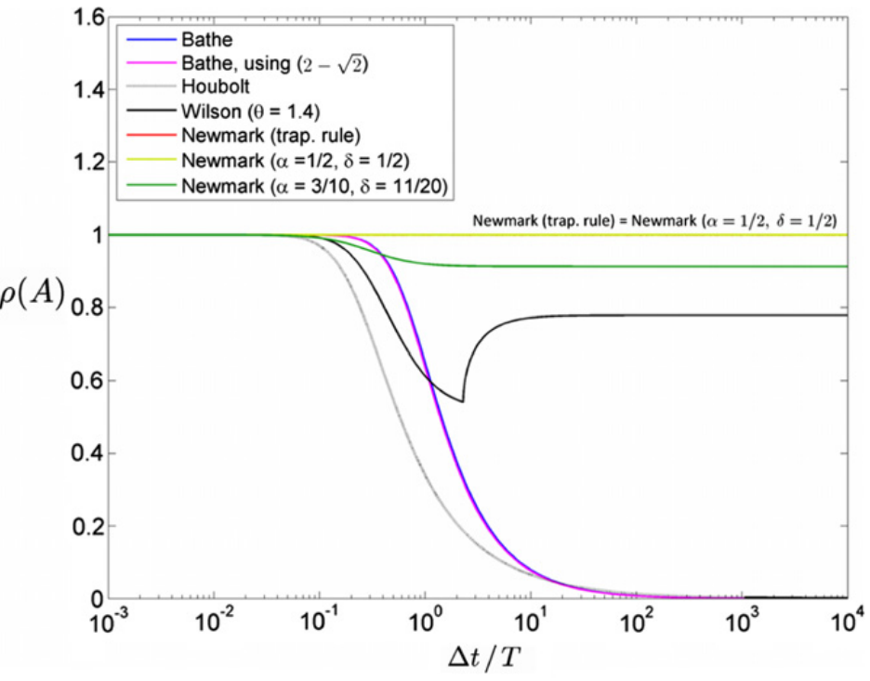

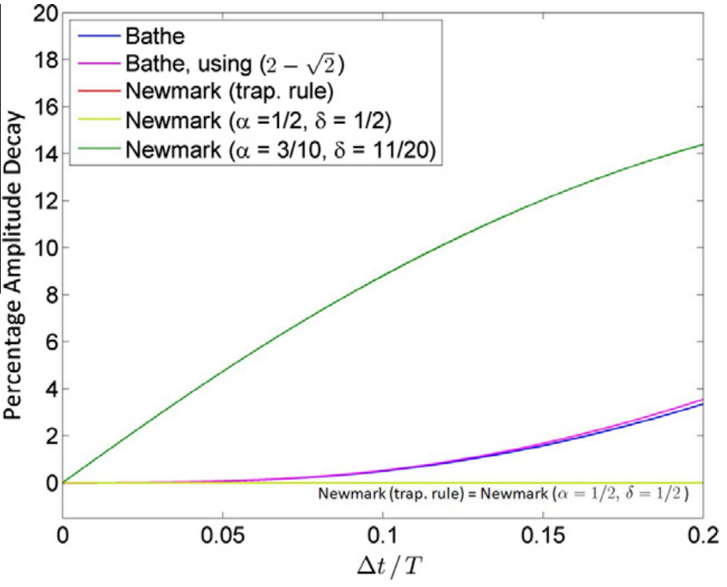

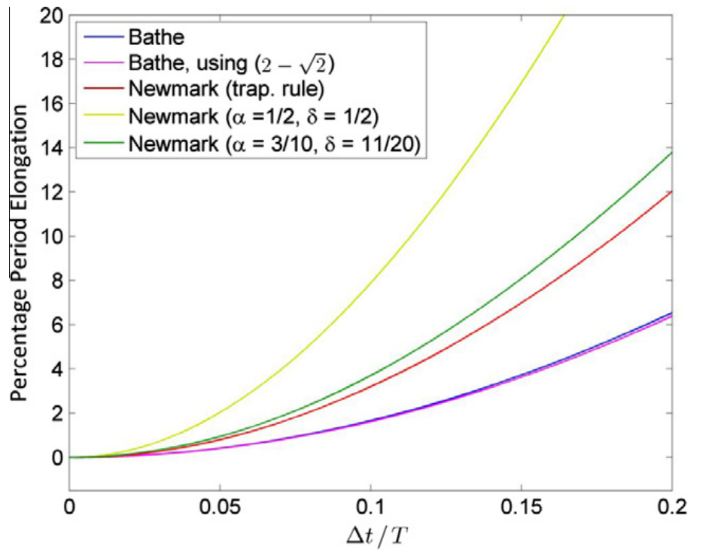

2018年3月，Bathe对Bathe方法进一步拓展，考虑到与的情况，得到结论当取 时， 取任意实数均能在各个时间步长下具有二阶精度、非条件稳定的性质。时能得到更大的幅度衰减，可能适用于某些问题的求解[5]。

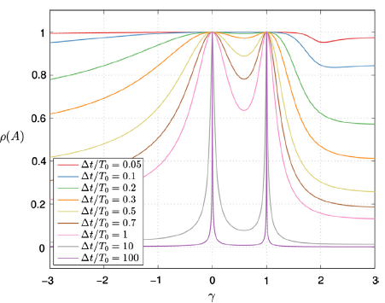

除了Bathe所做的一系列工作，北京大学、清华大学也都有基于Bathe方法的研究成果。2016年北大的一位同学对Bathe的三分步算法做出改进，Bathe的三分步做法中，前两步均使用trapezoidal rule，第三步采用Houbolt方法；改进方法为第一步采用trapezoidal rule，第二步采用向后欧拉法，第三步采用Houbolt法，即只在第二步有改动[6]。三步分别为：









取不同值与其他算法进行对比，发现此种算法的周期延长和幅度衰减情况良好，可通过值进行调控。在不同值中，时精度和数值阻尼最优。下图为各种算法的周期延长与幅度衰减的对比图：

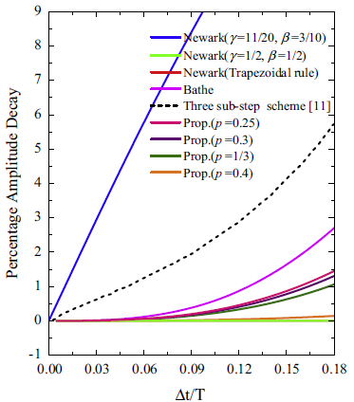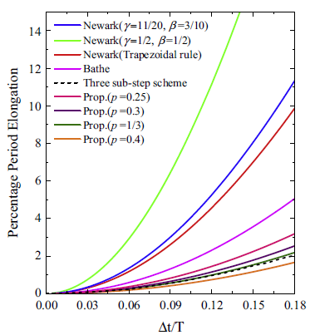

下图为三自由度弹簧系统的模态问题，得到各算法的对比：

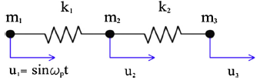

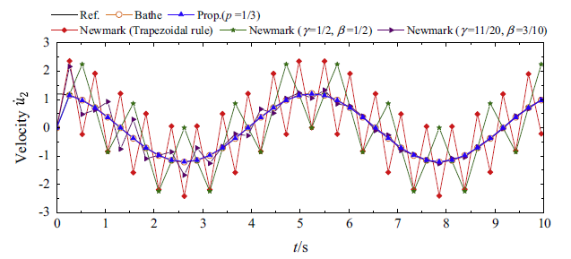

2016年航院的一位师兄建立了精度分析的框架，对结构动力学中的Bathe组合两步算法进行了综合研究，肯定了Bathe算法对于谱半径的优良性能：在低频时有良好的的近似，在高频时衰减至0，且在有无物理阻尼的情况下，耦合算法阻尼和耦合的周期延长都有很好的近似。且，，为Newmark与向后欧拉组合方法的最优参数，（也很好），物理阻尼不影响位移、速度、加速度的精度阶数，但是会影响数值耗散和弥散的精度。

## 参考文献

[1] 张雄, 王天舒, 刘岩. 计算动力学[M]. 清华大学出版社, 2015.

[2] Hans M. Hilber, Thomas J. R. Hughes, Robert L. Taylor. Improved numerical dissipation for time integration algorithms in structural dynamics[J]. Earthquake Engineering & Structural Dynamics, 2010, 5(3):283-292.

[3] Bathe K J, Baig M M I. On a composite implicit time integration procedure for nonlinear dynamics[J]. Computers & Structures, 2005, 83(31):2513-2524.

[4] Bathe K J, Noh G. Insight into an implicit time integration scheme for structural dynamics[J]. Computers & Structures, 2012, 98-99(5):1-6.

[5] Noh G, Bathe K J. Further insights into an implicit time integration scheme for structural dynamics[J]. Computers & Structures, 2018, 202:15-24.

[6] Wen W B, Wei K, Lei H S, et al. A novel sub-step composite implicit time integration scheme for structural dynamics[J]. Computers & Structures, 2017, 182(C):176-186.

[7] Zhang J, Liu Y, Liu D. Accuracy of a composite implicit time integration scheme for structural dynamics[J]. International Journal for Numerical Methods in Engineering, 2017, 109(3):368-406.

# STAP90程序的三维实体单元扩展与结果后处理

## 扩展的STAP90程序框架介绍

原始的STAP90程序只能满足杆单元的弹性静力学计算，后来在第三次小作业中扩展了STAP90程序使其能够求解二维平面应变问题。在原始的STAP90程序代码中，SUBROUTINE ELEMENT子程序下留有单元扩充的接口，NPAR1=1时，调用TRUSS（杆）单元程序模块，NPAR1等于其他参数时，调用程序设计者自己新添加的单元。因此，本工作主要难点在于三维单元程序模块的编写。本次作业我们选择ABAQUS商业有限元软件已经实现的C3D8和C3D20三维实体单元为目标，为STAP90程序添加相应的单元功能。

表3.1 实现三维一阶实体单元C3D8计算功能所添加的子程序

|  |  |
| --- | --- |
| **子程序名称** | **子程序功能描述** |
| SOLIDC3D8 | 建立储存空间及调用三维单元计算子程序 |
| SOLIDC3D8ELEMENT | 读取input文件，建立三维单元信息，输出单元刚度矩阵S(I,J)，输出单元刚度矩阵和集中质量矩阵Mass及对角元地址，输出总体刚度矩阵 |
| BLOCKS | 改写QUADS代码段，计算单元刚度矩阵K，单元集中质量矩阵M |
| STDM_C3D8 | 计算单元应变矩阵B以及雅克比矩阵J |
| SOLIDC3D8STR | 改写QUADS代码段，计算三维单元积分点应力及应变 |
| elem_str_gs2node | 单元高斯点上的应力外插到单元节点上 |
| average_stress | 不同单元节点应力在该节点的应力平均，并将计算结果输出成tecplot软件识别的格式 |

表3.2 实现三维二阶实体单元C3D20计算功能所添加的子程序

|  |  |
| --- | --- |
| **子程序名称** | **子程序功能描述** |
| SOLIDC3D20 | 建立储存空间及调用三维单元计算子程序 |
| SOLIDC3D20ELEMENT | 读取input文件，建立三维单元信息，输出单元刚度矩阵S(I,J)，输出单元刚度矩阵和集中质量矩阵Mass及对角元地址，输出总体刚度矩阵 |
| BLOCKS | 改写QUADS代码段，计算单元刚度矩阵K，单元集中质量矩阵M |
| STDM_C3D20 | 计算单元应变矩阵B以及雅克比矩阵J |
| SOLIDC3D20STR | 改写QUADS代码段，计算三维单元积分点应力及应变 |
| elem_str_gs3node | 单元高斯点上的应力外插到单元节点上 |
| average_stress | 不同单元节点应力在该节点的应力平均，并将计算结果输出成tecplot软件识别的格式 |

添加Solid程序模块后，为了满足新增变量的定义、新增文件的打开和读写功能要求，在globals.f90子程序、stap.f90子程序中简单添加了一些变量定义和文件读写的代码。

三维实体单元的单元信息与平面单元和杆单元的单元信息不同，因此，在三维实体单元静力学计算时，需要重新定义输入数据格式。三维实体单元数据输入格式如下：

（1）标题行

|  |  |  |
| --- | --- | --- |
| 列 | 变量 | 意义 |
| 1-80 | HED(80) | 标题，用于对所求问题进行简单的描述 |

（2）控制行

|  |  |  |
| --- | --- | --- |
| 列 | 变量 | 意义 |
| 1-5 | NUMNP | 节点总数：如果为0则程序终止运行 |
| 6-10 | NUMEG | 单元组总数，每个单元组只包含相同类型的单元 |
| 11-15 | NLCASE | 载荷工况数 |
| 16-20 | MODEX | 求解模式，等于0时只做数据检查，等于1时进行求解 |

（3）节点数据

|  |  |  |
| --- | --- | --- |
| 列 | 变量 | 意义 |
| 1-5 | N | 节点号 |
| 6-10 | ID(1,N) | x-平动方向边界条件代码（0-自由，1-固定） |
| 11-15 | ID(2,N) | y-平动方向边界条件代码（0-自由，1-固定） |
| 16-20 | ID(3,N) | z-平动方向边界条件代码（0-自由，1-固定） |

（4）载荷数据共输入NLCASE组载荷数据

（a）载荷数据控制行

|  |  |  |
| --- | --- | --- |
| 列 | 变量 | 意义 |
| 1-5 | LL | 载荷工况号，必须按顺序输入所有载荷工况数据 |
| 6-10 | NLOAD | 本工况中集中载荷的个数 |

（b）各工况载荷数据

|  |  |  |
| --- | --- | --- |
| 列 | 变量 | 意义 |
| 1-5 | NOD | 集中载荷作用的节点号 |
| 6-10 | IDIRN | 载荷作用方向（1-x方向，2-y方向，3-z方向） |
| 11-20 | FLOAD | 载荷值 |

（5）三维单元数据

（a）单元组控制数据

|  |  |  |
| --- | --- | --- |
| 列 | 变量 | 意义 |
| 1-5 | NPAR(1) | 单元类型（1-杆单元，2-平面单元，3-实体单元） |
| 6-10 | NPAR(2) | 本单元组中的单元总数 （≥ 1） |
| 11-15 | NPAR(3) | 不同材料/截面性质组数 |
| 16-20 | NPAR(4) | 实体单元类型（1-C3D8，2-C3D20） |

（2）材料/截面性质数据

|  |  |  |
| --- | --- | --- |
| 列 | 变量 | 意义 |
| 1-5 | N | 材料/截面性质组号（1 ≤ N ≤ NPAR(3) ） |
| 6-15 | E(N) | 杨氏模量 |
| 16-25 | MU(N) | 泊松比 |
| 26-35 | NINT(N) | 高斯积分阶数 |

（3）单元数据

C3D8

|  |  |  |
| --- | --- | --- |
| 列 | 变量 | 意义 |
| 1-5 | M | 单元号（1 ≤ M ≤ NPAR(2) ） |
| 6-10 | I1 | 单元1号节点号 |
| 11-15 | I2 | 单元2号节点号 |
| ·  ·  · | ·  ·  · | ·  ·  · |
| 41-45 | I8 | 单元8号节点号 |
| 46-50 | MTYP | 该单元所属的单元性质组号 |

C3D20

|  |  |  |
| --- | --- | --- |
| 列 | 变量 | 意义 |
| 1-5 | M | 单元号（1 ≤ M ≤ NPAR(2) ） |
| 6-10 | I1 | 单元1号节点号 |
| 11-15 | I2 | 单元2号节点号 |
| ·  ·  · | ·  ·  · | ·  ·  · |
| 101-105 | I20 | 单元20号节点号 |
| 106-110 | MTYP | 该单元所属的单元性质组号 |

## 扩展程序详细说明

### 三维一阶实体单元（C3D8）功能扩展

#### 理论部分

等参元的位移模式和坐标变换式可以写成如下形式：





式中，*m*表示单元节点的数目。对于C3D8单元，*m*=8，对于C3D20单元，*m*=20

应变矩阵：



导数之间的变换：



通过雅克比矩阵，将导数变换表示成矩阵形式：



其中 为雅克比矩阵，



刚度矩阵：



质量矩阵：



单元节点力：





应力、应变计算式：





C3D8单元等参坐标如图3.1所示。



4

2

3

1

5

6

7

8

图3.1 C3D8等参坐标

C3D8单元形函数：



#### 结果后处理

有限元计算出的是高斯积分点上的应力，通过形函数将高斯积分点上的应力外插到节点上，同时输出tecplot软件识别的文件格式。

参考王勖成《有限单元法》P176的应力磨平方法，对于三维8节点单元，8个高斯积分点上的应力通过线性外插到单元节点上。8个节点上的应力改进值可以采用下列方式解决：



其中



为8个高斯积分点应力值，为外插所得8个节点应力值。得到各个单元的节点应力值后，对于每个节点将围绕它的不同单元在该点的应力值取平均值，得到平滑后的节点应力值。

#### C3D8单元算例验证（算例1）

图3.2所示为悬臂梁受横力弯曲的结构（算例1，example1）。对应算例的所有输入、输出文件在example1文件夹中。

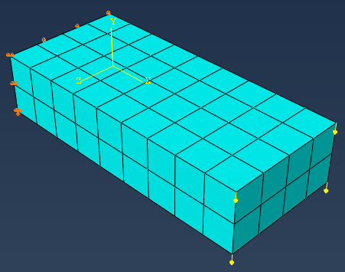

图3.2 受横力弯曲结构的有限元模型（example1）

采用扩展的STAP90程序进行算例1的静力学分析，图3.3给出了位移和应力结果。为了比较，图3.4给出了采用ABAQUS有限元软件计算的位移和应力结果。

采用STAP90程序与采用ABAQUS软件计算的结果，两者吻合非常好，说明STAP90程序扩展的正确性。

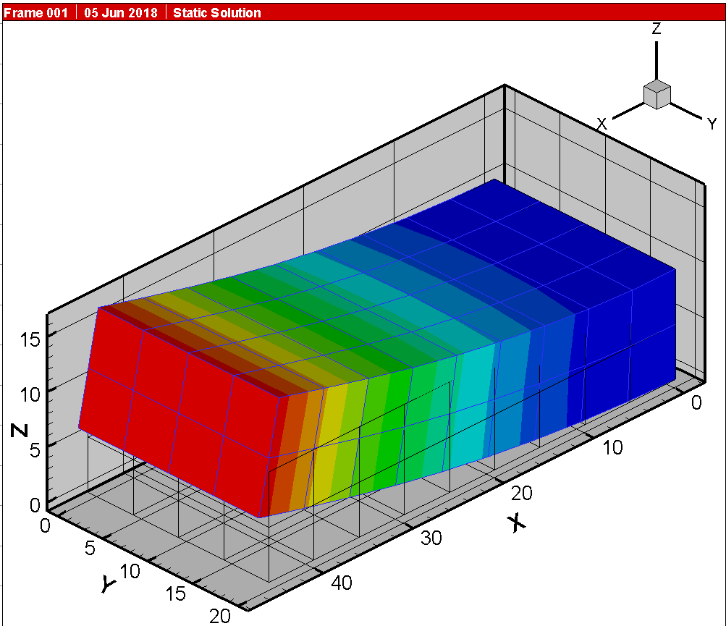 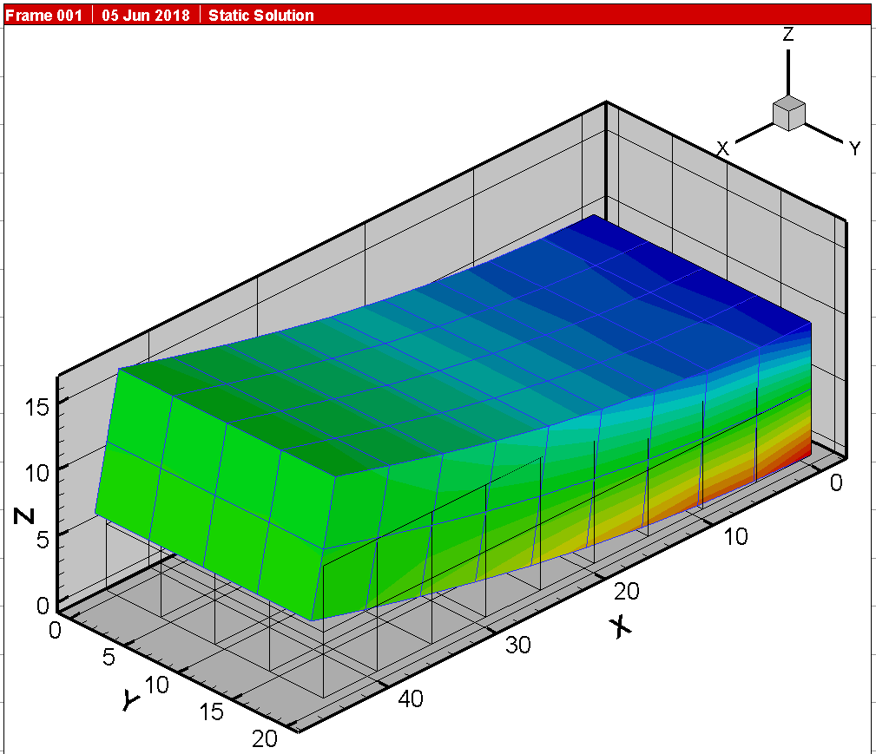

（a）z方向位移结果； （b）应力分量

图3.3 受横力弯曲结构的位移、应力结果（STAP 90）

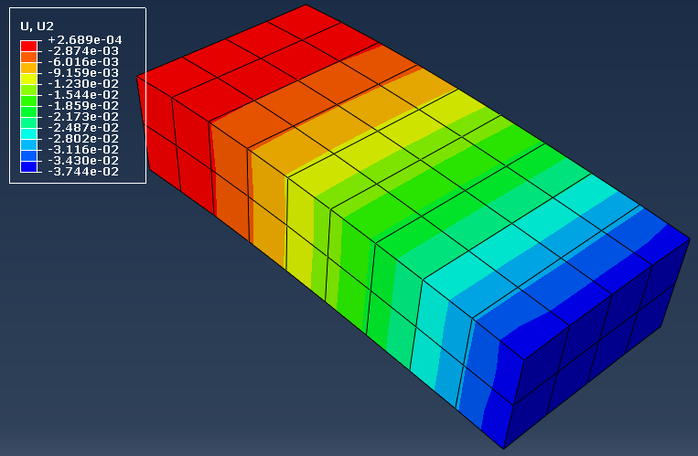 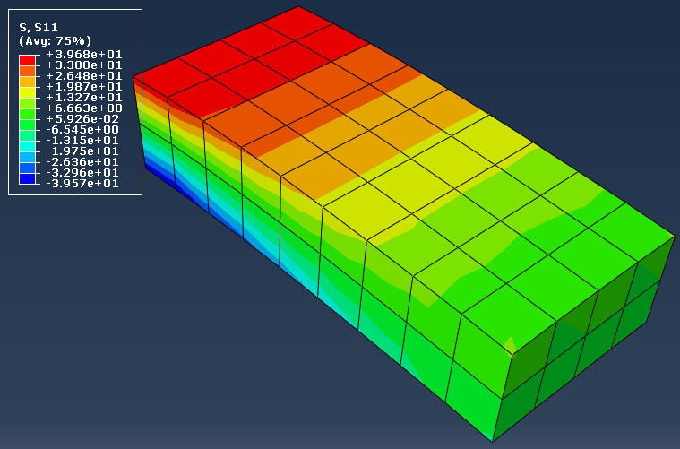

（a）z方向位移结果； （b）应力分量

图3.4 受横力弯曲结构的位移、应力结果（ABAQUS）

### 三维二阶实体单元（C3D20）功能扩展

#### 理论部分

C3D20单元等参坐标如图3.5所示。

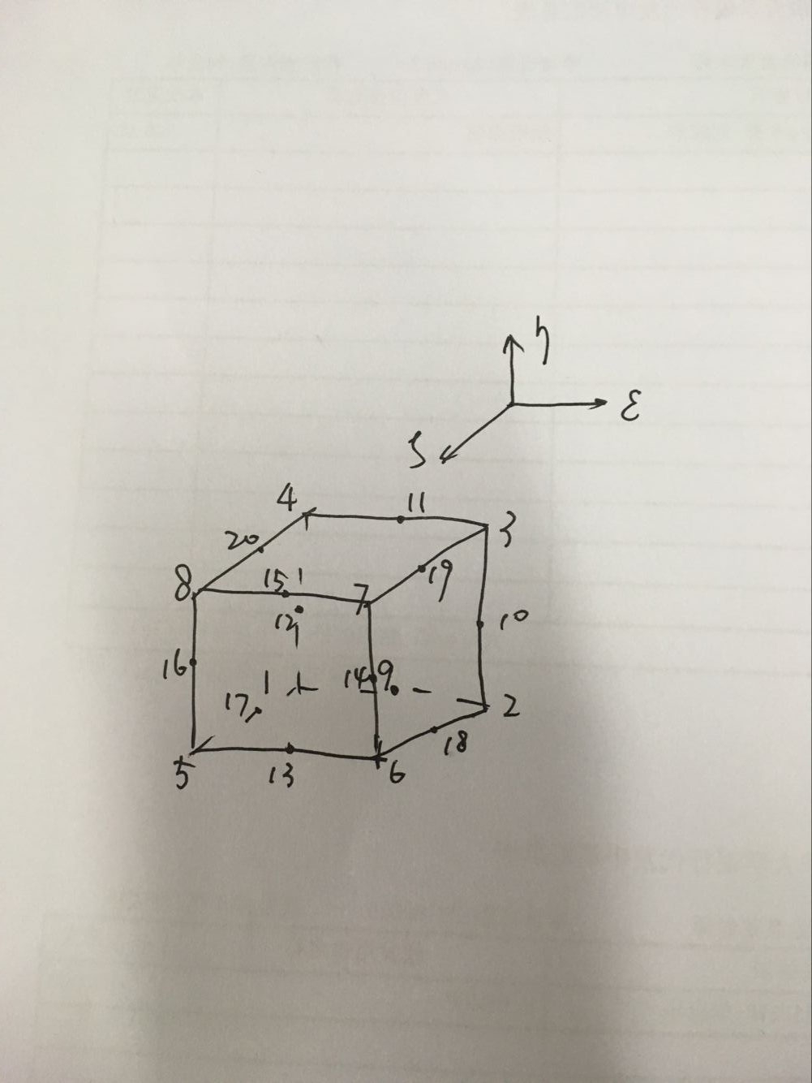

图3.5 C3D20等参坐标

C3D20单元形函数：

角节点（i=1,2,3,4,5,6,7,8）



典型的棱内节点

节点（i=9,11,15,13） 

节点（i=10,12,16,14） 

节点（i=17,18,19,20） 

注意：母单元的节点编号按照标准的顺序设置，子单元的编号要按照与母单元相同的节点布置方案进行布置，同时还要注意节点编号的左旋还是右旋，否则可能会出现刚度矩阵奇异或者行列式为负值。

表示形函数的相应代码如下：

C 角节点

H(1)=0.125*(1.0-R)*(1.0-S)*(1.0-T)*(-R-S-T-2.0)

H(2)=0.125*(1.0+R)*(1.0-S)*(1.0-T)*(R-S-T-2.0)

H(3)=0.125*(1.0+R)*(1.0+S)*(1.0-T)*(R+S-T-2.0)

H(4)=0.125*(1.0-R)*(1.0+S)*(1.0-T)*(-R+S-T-2.0)

H(5)=0.125*(1.0-R)*(1.0-S)*(1.0+T)*(-R-S+T-2.0)

H(6)=0.125*(1.0+R)*(1.0-S)*(1.0+T)*(R-S+T-2.0)

H(7)=0.125*(1.0+R)*(1.0+S)*(1.0+T)*(R+S+T-2.0)

H(8)=0.125*(1.0-R)*(1.0+S)*(1.0+T)*(-R+S+T-2.0)

C 边节点 R=0

H(9)=0.25*(1-R*R)*(1.0-S)*(1.0-T)

H(11)=0.25*(1-R*R)*(1.0+S)*(1.0-T)

H(13)=0.25*(1-R*R)*(1.0-S)*(1.0+T)

H(15)=0.25*(1-R*R)*(1.0+S)*(1.0+T)

C 边节点 S=0

H(10)=0.25*(1-S*S)*(1.0+R)*(1.0-T)

H(12)=0.25*(1-S*S)*(1.0-R)*(1.0-T)

H(14)=0.25*(1-S*S)*(1.0+R)*(1.0+T)

H(16)=0.25*(1-S*S)*(1.0-R)*(1.0+T)

C 边节点 T=0

H(17)=0.25*(1-T*T)*(1.0-R)*(1.0-S)

H(18)=0.25*(1-T*T)*(1.0+R)*(1.0-S)

H(19)=0.25*(1-T*T)*(1.0+R)*(1.0+S)

H(20)=0.25*(1-T*T)*(1.0-R)*(1.0+S)

#### C3D20算例验证

1）算例2

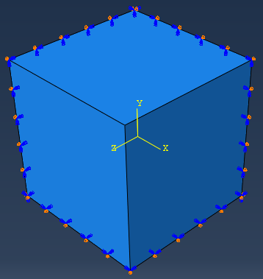

图3.6单轴拉伸

图3.6为C3D20单元受单轴拉伸的模型。对X=0，Y=0，Z=0三个面分别限制各自面的法线方向位移，对X=2.0面施加X正方向的均布拉力。计算X=2.0面上各节点的节点力。

角节点：



边中节点：



X方向的合力：



相应的输入文件如下：

TEST FOR 3D MODEL

20 1 1 1

1 1 1 1 -1.0 -1.0 -1.0

2 0 1 1 1.0 -1.0 -1.0

……

20 1 0 0 -1.0 1.0 0.0

1 8

2 1 -1.0

3 1 -1.0

6 1 -1.0

7 1 -1.0

10 1 4.0

14 1 4.0

18 1 4.0

19 1 4.0

3 1 1 2

1 200E3 0.3 3

1 1 …… 20 1

STOP

采用STAP90计算的结果如下

D I S P L A C E M E N T S

NODE X-DISPLACEMENT Y-DISPLACEMENT Z-DISPLACEMENT

1 0.000000E+00 0.000000E+00 0.000000E+00

2 0.300000E-04 0.000000E+00 0.000000E+00

3 0.300000E-04 -0.900000E-05 0.000000E+00

4 0.000000E+00 -0.900000E-05 0.000000E+00

5 0.000000E+00 0.000000E+00 -0.900000E-05

6 0.300000E-04 0.000000E+00 -0.900000E-05

7 0.300000E-04 -0.900000E-05 -0.900000E-05

8 0.000000E+00 -0.900000E-05 -0.900000E-05

9 0.150000E-04 0.000000E+00 0.000000E+00

10 0.300000E-04 -0.450000E-05 0.000000E+00

11 0.150000E-04 -0.900000E-05 0.000000E+00

12 0.000000E+00 -0.450000E-05 0.000000E+00

13 0.150000E-04 0.000000E+00 -0.900000E-05

14 0.300000E-04 -0.450000E-05 -0.900000E-05

15 0.150000E-04 -0.900000E-05 -0.900000E-05

16 0.000000E+00 -0.450000E-05 -0.900000E-05

17 0.000000E+00 0.000000E+00 -0.450000E-05

18 0.300000E-04 0.000000E+00 -0.450000E-05

19 0.300000E-04 -0.900000E-05 -0.450000E-05

20 0.000000E+00 -0.900000E-05 -0.450000E-05

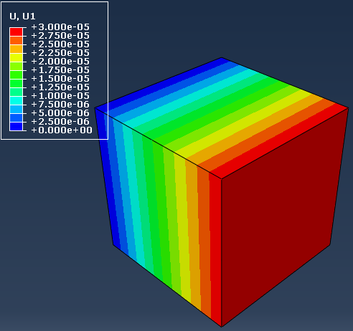 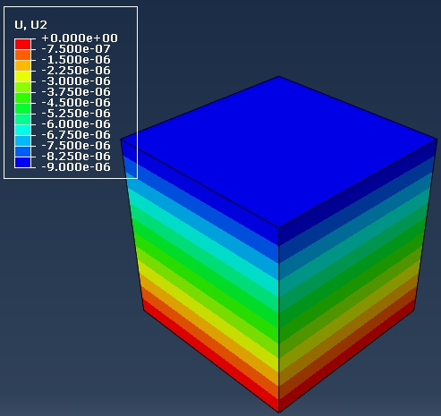

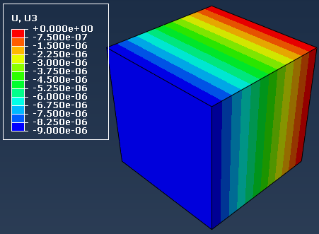

图3.7单轴拉伸时ABAQUS计算的位移结果

通过对比可以发现，采用扩展的STAP90程序与ABAQUS计算的位移结果完全相同，表明了扩展的STAP90程序C3D20单元代码的编写的正确性。

2）算例3

算例3为验证扩展的STAP90程序用于计算悬臂梁受纯弯曲载荷。图3.8为一受纯弯的悬臂梁模型。

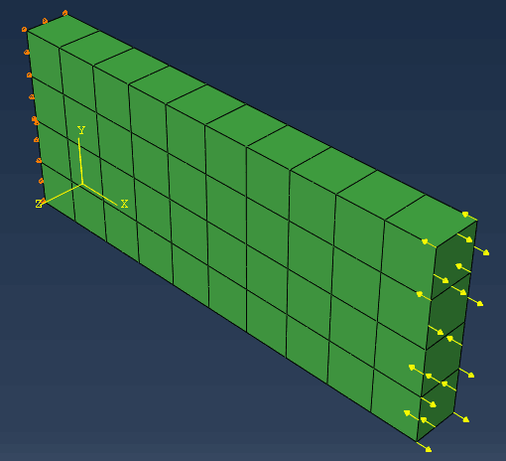

图3.8 悬臂梁受纯弯载荷

根据弹性力学知识，为精确模拟梁的纯弯曲应力状态，需要在梁端截面施加沿高度方向线性分布的面载荷。对应梁端截面上各单元节点力用如下公式计算：



STAP90输入文件的节点力施加相应的代码如下;

1 20

1 1 -13.0208

6 1 -13.0208

118 1 65.1042

115 1 58.9538

117 1 58.9538

2 1 -19.5313

7 1 -19.5313

116 1 78.125

126 1 19.5313

128 1 19.5313

5 1 13.0208

10 1 13.0208

143 1 -65.1042

142 1 -58.9538

144 1 -58.9538

4 1 19.5313

9 1 19.5313

135 1 -78.125

134 1 -19.5313

136 1 -19.5313

#### 结果后处理

为了将三维二阶单元（3*3*3=27高斯积分点）高斯积分点上的应力外插到节点上，我们采用单元应力磨平方法（参考王勖成《有限单元法》P175），外插函数可以通过如下计算过程获得：



考虑到高斯积分点数目和节点数目不一样，因此形函数矩阵不是一个方阵，因而形函数矩阵不能直接求逆。为了解决这个问题，我们取最小二乘近似意义上的节点力解答。

定义，

则解答为

我们把矩阵作为C3D20单元高斯积分点应力到节点应力的插值矩阵。插值矩阵的相应代码我们用MATLAB程序编写，见stress_extrapolation.m程序。

我们根据上面的过程求得了单元节点的应力值，但是发现tecplot软件并不能直接处理三维二阶单元的云图绘制。为了云图显示计算结果，我们借助了ABAQUS软件的后处理模块功能，将计算结果写成ABAQUS软件后处理模块能够读取的.odb格式。

将STAP90程序计算出的单元节点应力和高斯积分点上的应力保存为文本格式，通过python语言将单元结果信息写成ABAQUS软件识别的.ODB格式。Python代码见resultforsolid.py文件。

悬臂梁受纯弯载荷算例（算例3）写成的ABAQUS后处理文件为StaticSolution28.odb。相应的von Mises等效应力云图如图3.9。

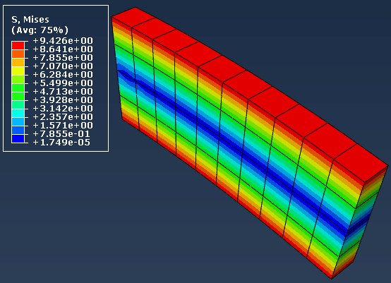 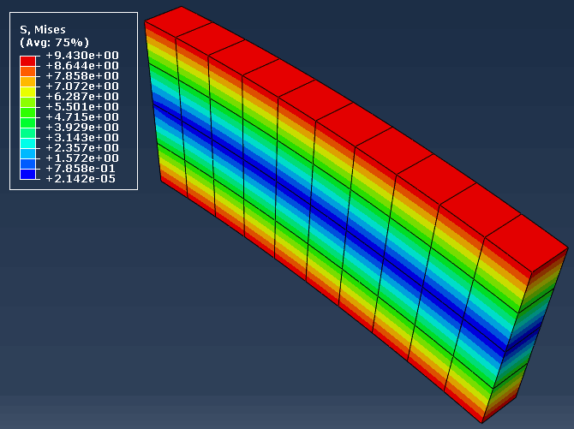

（a）STAP90，C3D20单元 （b）ABAQUS，C3D20单元

采用STAP90程序计算出的von Mises应力结果与ABAQUS软件直接计算出的von Mises应力结果基本上一致，标尺上显示的两种方法计算出的最大应力值分别为9.426和9.430，相对误差仅为0.04%。说明了STAP90程序C3D20单元功能扩展的正确性。

# STAP90程序时间积分功能扩展